Monopoly
Pap Ádám – WR750F

A játék menete:
A monopoly egy társasjáték melyben a játékosok egy pályán lépkednek, melyeken különböző helyszínek vannak. A verzió, amit én szerettem volna rekreálni a Monopoly milliomos. Itt helyszínek vannak ugyanúgy, mint mindegyik verzióban, vannak „bónusz mezők” (kaphatsz pénzt, ha rálépsz etc.). Egy kör abból áll, hogy egy játékos dob egy kockával, ha bónusz mezőre landol, megtörténik az instant, ha börtönre, akkor x pénzt kell fizetnie, hogy kijusson vagy a következő körben duplát kell dobnia (1-1, 2-2 etc.). Ha egy ingatlanra lépne akkor, ha van elég pénze akkor azt meg tudja venni, ami azért jó mert ha egy játékos más mezőjére lép, akkor egy bizonyos bírságot kell fizetni annak a játékosnak. Ha a játékos a saját területére lép, és van elég pénze, tud rá venni házakat (majd később hotelt), ami növelni fogja a bírságot másik játékos rálépése esetén. A játékból egy játékos akkor esik ki, ha nem tudja kifizetni a bírságot, még az ingatlanjai zálogba helyezésével sem. A játékosok a startmezőn áthaladva kapnak bizonyos pénzmennyiséget. Az a játékos nyer, aki a legutoljára bentmarad a játékban.

Megvalósítás:
A játék indítása során felugrik majd 2 ablak, az első, hogy 2-4ig hány játékos lesz, azután pedig az, hogy az adott játékosoknak mi a nevei. Majd ezután megjelenik a tábla. A játékot el lehet majd menteni bármely időben (játékosok állásai, ki jön etc.), felső „File” menüpont alatti „Save” gombbal. Bal felső sarokba lesz látható a pálya, melyre majd kitalálok képeket, hogy mik lehetnek az egyes mezők. A pálya alatt lesznek látható a játékosok, és hogy mennyi pénzük van. Jobb oldalt lesz majd látható az információ az adott mezőről, amin van a játékos, (mennyibe kerül, mennyi a bírság, ha rálépnek, ház, hotel árak), alatta pedig a „Dobás” gomb. Az alábbi ábrán megpróbáltam ábrázolni, hogy kb. hogy terveztem a kinézetet:
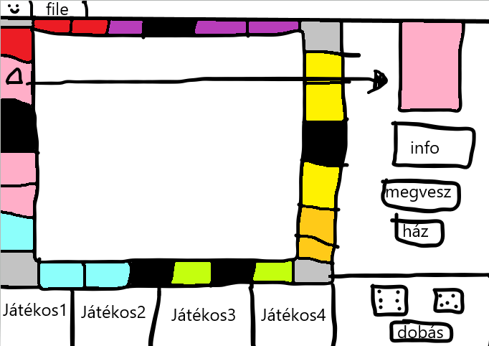

Természetesen a grafikán még lehet változtatok (színek, meg ilyesmik), de nagyrészt így terveztem a kinézetet.

